К | 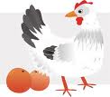 | 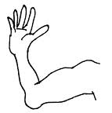 | 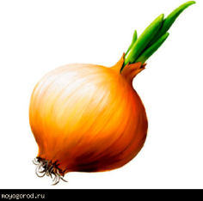
_____

_____ _____

_____ _____ _____

П |  |  | 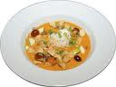
_____

_____ _____

_____ _____ _____

Т | 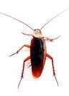 |  | 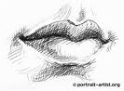
_____

_____ _____

_____ _____ _____

Н | 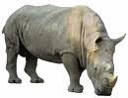 | 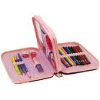 | 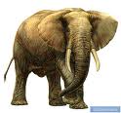
_____

_____ _____

_____ _____ _____

М | 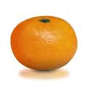 | 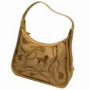 | 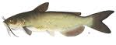
_____

_____ _____

_____ _____ _____

Б | 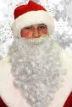 | 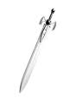
_____

_____ _____

_____ _____ _____

Г | 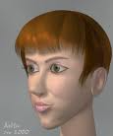 | 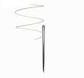 | 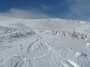
_____

_____ _____

_____ _____ _____

Д |  | 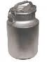 | 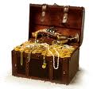
_____

_____ _____

_____ _____ _____

В | 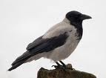
_____

_____ _____

_____ _____ _____

Ф |  |  | 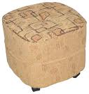
_____

_____ _____

_____ _____ _____

Л | 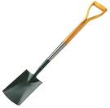 |  | 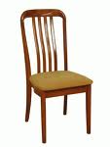
_____

_____ _____

_____ _____ _____

Р |  | 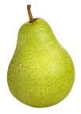 | 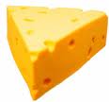
_____

_____ _____

_____ _____ _____

С | 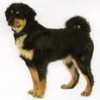 | 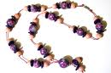 | 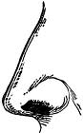
_____

_____ _____

_____ _____ _____

З | 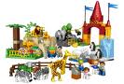 | 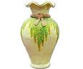 | 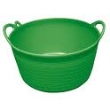
_____

_____ _____

_____ _____ _____

Х | 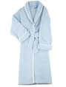 | 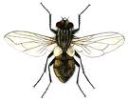 | 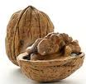
_____

_____ _____

_____ _____ _____

Ш |  | 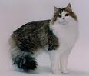
_____

_____ _____

_____ _____ _____

Ж | 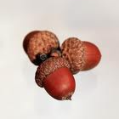 | 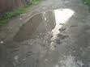
_____

_____ _____

_____ _____ _____

Ц | 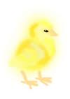 | 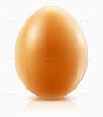 | 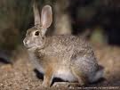
_____

_____ _____

_____ _____ _____

Ч | 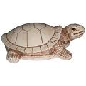
_____

_____ _____

_____ _____ _____

Щ | 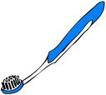 | 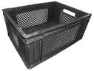 | 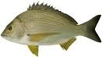
_____

_____ _____

_____ _____ _____

Таблицы звуков (подготовительная группа)
Таблицы предназначены для работы с детьми старшего дошкольного возраста. Данное пособие помогает дошкольникам в игровой форме закрепить такие навыки, как звуковой состав слова, звуковой анализ и синтез, выделение данного звука в слове, деление слов на слоги. В верхнем левом углу обозначена буква, звук которой дети должны выделить. Даны три картинки, в которых данный звук имеет разное местоположение. Под каждой картиной необходимо выполнить три задания: нарисовать количество слогов в данном слове; обозначить нужным кружком данный звук; нарисовать звуковой анализ данного слова. Я использую данные карточки в файлах. На которых дети рисуют специальными стирающимися маркерами, в конце занятия все можно стереть и использовать много раз.

